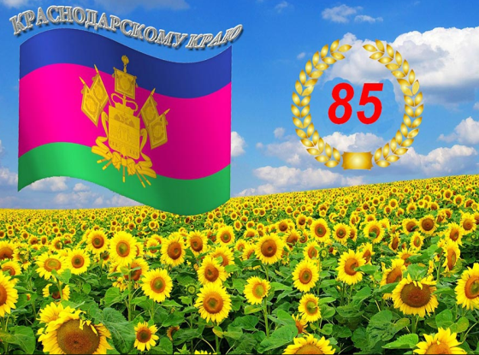 10.09.2022 г.
МБУ «Атаманская поселенческая библиотека»
Тематический час
«Кубань святая – Родина моя!
Пример ты доблести и чести».

Цель: формировать у учащихся целостное представление о Кубани, как значимом регионе Российской Федерации
Задачи: - развивать познавательный интерес к истории, культуре, эко-
номике, национальному наследию Кубани;
- воспитывать чувство любви и бережного отношения к неповто-
римой природе родного края.

Родному краю ПОСВЯЩАЕТСЯ:

В синем небе летят журавли, чтоб весною опять возвратиться.
Нет прекрасней кубанской земли, где в полях созревает пшеница.
Где подсолнухи в небо глядят, бьют ключами целебные воды,
Волшебством своим радуют взгляд уголки заповедной природы.
Гладь морскую, как легкую ткань, южный ветер колышет с любовью.
Это - наша родная КУБАНЬ, Это – РОДИНА наша тобою!

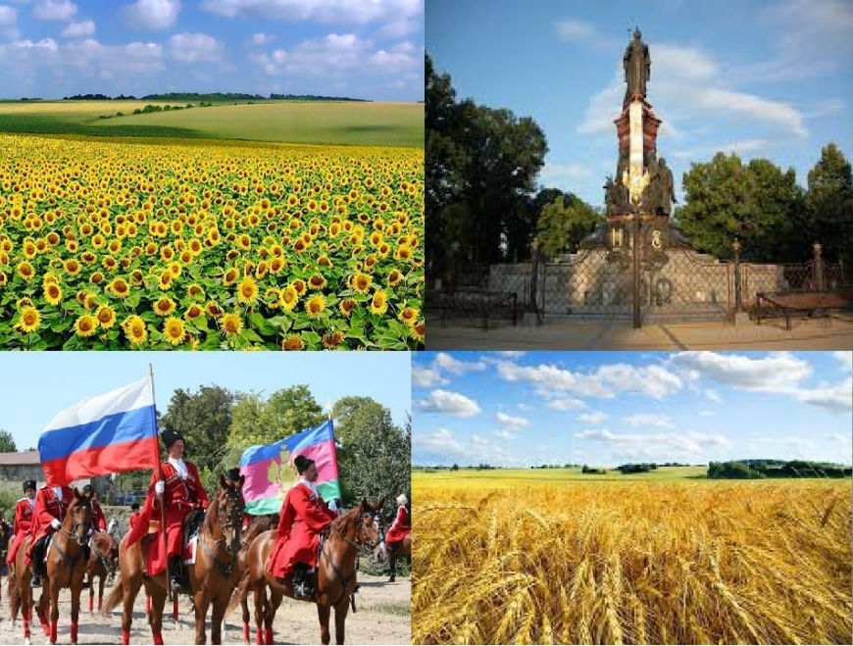

Ты кормишь хлебом Родину большую,
Растишь пшеницу, рис, свеклу и чай!
Твои озёра, реки, ширь степную
Люблю тебя, красавица КУБАНЬ!
Люблю тебя, мой край, за море синее.
И дорог мне здесь каждый человек.
Пусть будет чистым небо над Россией!
Хвала рукам, дарящим людям хлеб.

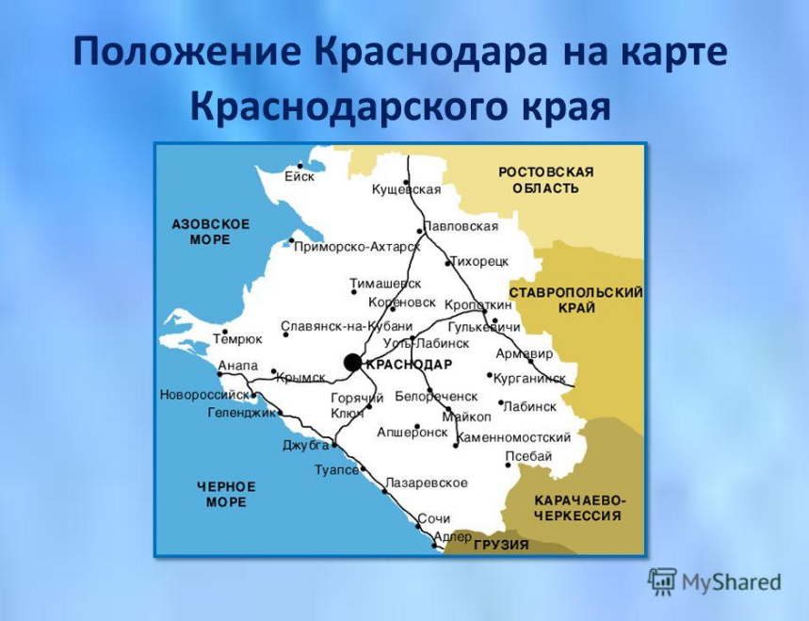

Краснодарский край расположен на юге европейской части
России, на одинаковом расстоянии от экватора и Северного полюса. Край граничит на севере и северо-востоке с Ростовской областью, на востоке с
Ставропольским краем, на юго-востоке с Карачаево-Черкесской республи-
кой, через Керченский пролив – с республикой Крым.

В июле 1991 года из состава края вышла Адыгея, став самостоятельной республикой и нашим соседом. Край имеет приграничное положение,
на юге он граничит с Грузией и Абхазией. Территорию края омывают 2 моря:
на северо-западе – Азовское, на юго-западе – Черное. Длина морских гра-
ниц - 740 км, сухопутных – 800 км.

Административный центр края – город Краснодар, по железнодо-
рожному мосту которого проходит 45-я параллель северного полушария и
делит край почти пополам. Таким образом, Краснодарский край занимает
выгодное географическое положение, которое способствует его высокому экономическому развитию.

И в первые годы советской власти, и в немыслимо трудное военное время, и в период восстановления разрушенного страшной войной хозяйства на Кубань надеялась вся страна. И не даром. Жемчужина, житница, здравница- так стали называть нашу землю. Но все-таки, главное богатство края - его люди. Известные и не очень, герои и такие, у которых «жизнь как у всех»,
Благословенно щедрая земля. именно они сложили громкую славу Кубани.
Многонациональный, трудолюбивый край за выдающиеся успехи в разви- тии экономики в советское время был награжден двумя орденами Ленина.

Среди равнин, степей и гор высоких,
Морей и рек, плывущих гордо вдаль,
Бескрайних нив, садов, озёр глубоких
Раскинулась красавица – Кубань.
Прекрасней всех, загадочней и краше
Ты - наша жизнь, любовь и гордость наша,
Казачий край мой, Родина моя!

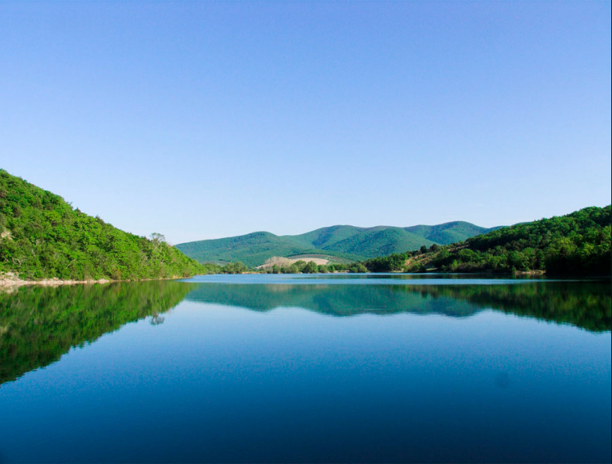

Люблю твои рассветы и закаты, подсолнухов цветущие поля,
Весь синей дымкой небосвод объятый и стройные как девы тополя.
Люблю полотна пашен кружевные, весенних вишен хоровод.
Лугов цветущих дали расписные, гостеприимный доблестный народ.
Путь мирно птицы над тобой кружатся, и осень сыпет желтою листвой.
Не перестану, край мой, восхищаться твоею щедростью и красотой.
Из года в год становятся красивей твои станицы, села, города.
Мой райский край, жемчужина России, тобой гордиться буду я всегда.
Благодарю судьбу, что на Кубани жить довелось средь золотых полей.
Казачий край, воспетый в песнях нами, тебя нет лучше, краше и родней.
Живи, цвети и стань ещё красивей. Пусть будут все тобой удивлены.
ВЕДЬ ТЫ, КУБАНЬ, - ЖЕМЧУЖИНА РОССИИ,
ТЫ – ЖИТНИЦА И ЗДРАВНИЦА СТРАНЫ!

Дорогие друзья, наше мероприятие заканчивается.
До новых встреч.
Тематический час подготовлен
директором МБУ «Атаманская поселенческая библиотека» Литвиненко В.С.

